1. 参考文献（中英文）
2. 实验对比 增加对比试验

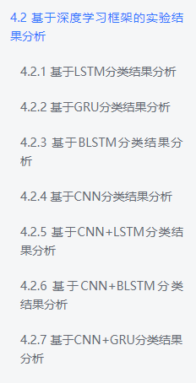

不用像这么多 但至少也要三四个吧

还有就是Loss值 收敛问题 明显就是发散的

1. 数据集评价标准，怎么正负面信息的
2. 具体程序算法过于简单

对算法 模型需要再做改进

1. 系统前端优化
2. 知识图谱是怎么可视化的
3. 数据库的搭建是怎么搭建的

具体设计了哪些表 怎么设计的

1. 爬虫理论方面再具体化

正则表达式、数据来源

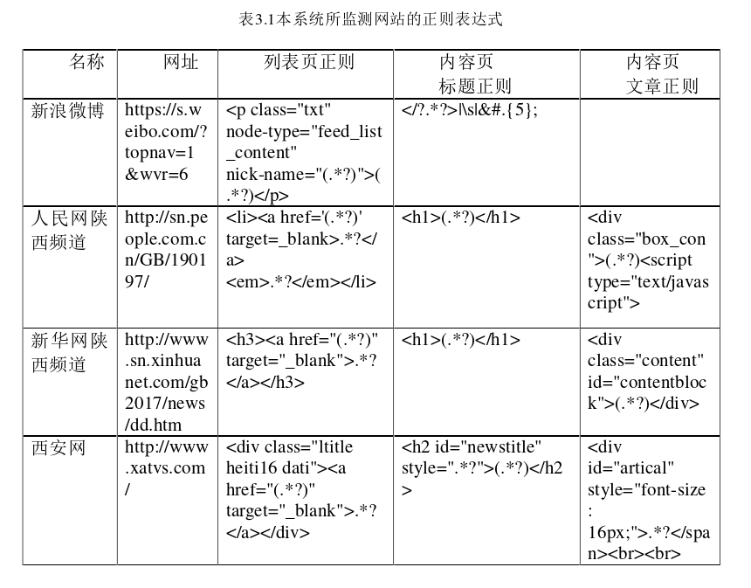

像这种的需要程序老师那边说明下

1. Transformer过度
2. 国内外研究现状扩充、系统性概括
3. 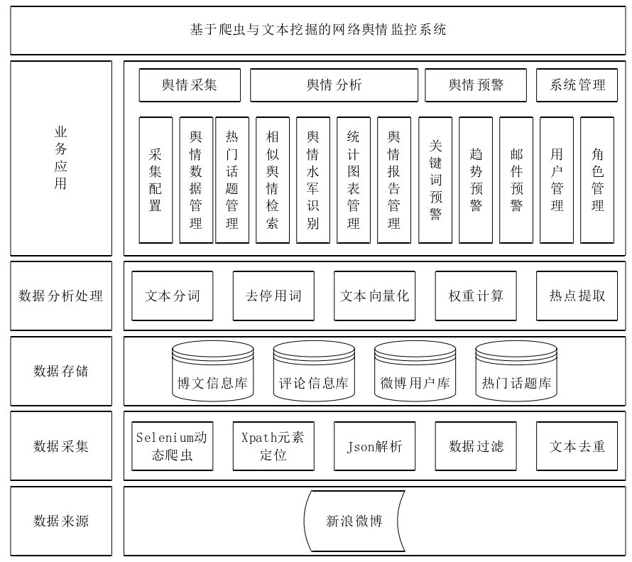

还需要详细的列下这种系统架构图

12、需求分析、可行性分析